Laporan Pertemuan 1 Bengkel Aplikasi Dekstop

Pengenalan Visual Studio

Visual Studio merupakan sebuah software yang di gunakan untuk mengembangkan sebuah aplikasi. Namun aplikasi ini hanya dapat mengembangkan sebuah aplikasi yang berbasis windows.

1. Pembuatan Projek

Untuk melakukan suatu pekerjaan yang baru hal yang pertama kali kita lakukan adalah membuat projek nya agar kita dapat menuliskan perintah perintah tersebut dan dapat di eksekusi.

Langkah pertama untuk membuat projek adalah mengklik menu **File**



Lalu setelah itu klik menu **New > Project**

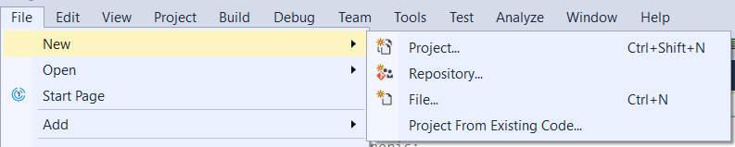

Setelah itu akan muncul sebuah window baru seperti gambar di bawah ini

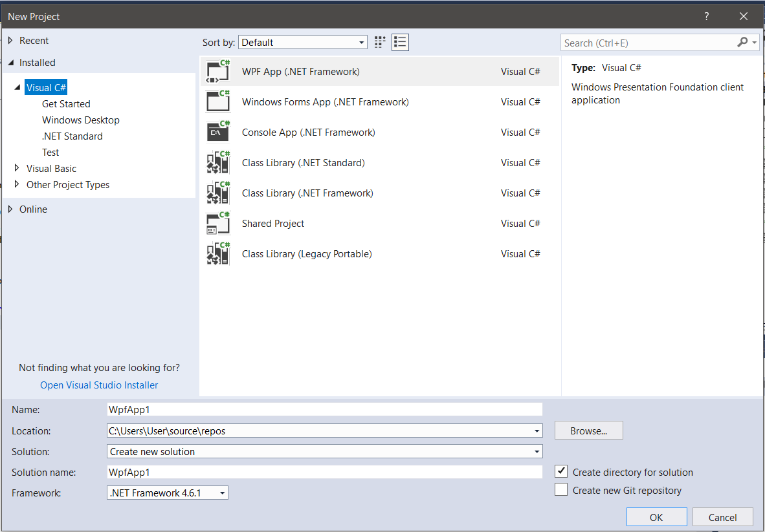

Jika window sudah muncul kita, di perintahkan untuk memilih satu dari sekian banyak jenis project yang dapat di buat dengan Aplikasi Visual Studio ini, tapi pada kali ini kita memilih **Console App (.NET Framework)**. Lalu ada beberapa inputan yang kita isi, yang pertama yaitu inputan Name yang mana berfungsi untuk memberikan sebuah nama untuk Project kita ini. Yang kedua yaitu inputan Location, inputan Location ini menandakan dimana kita akan meletakan project yang kita ingin buat.

Setelah memilih dan mengisi inputan tersebut, kita langsung saja klik **OK**

Dan selanjutnya kita akan di sajikan sebuah workspace ( gambar di bawah ini ).

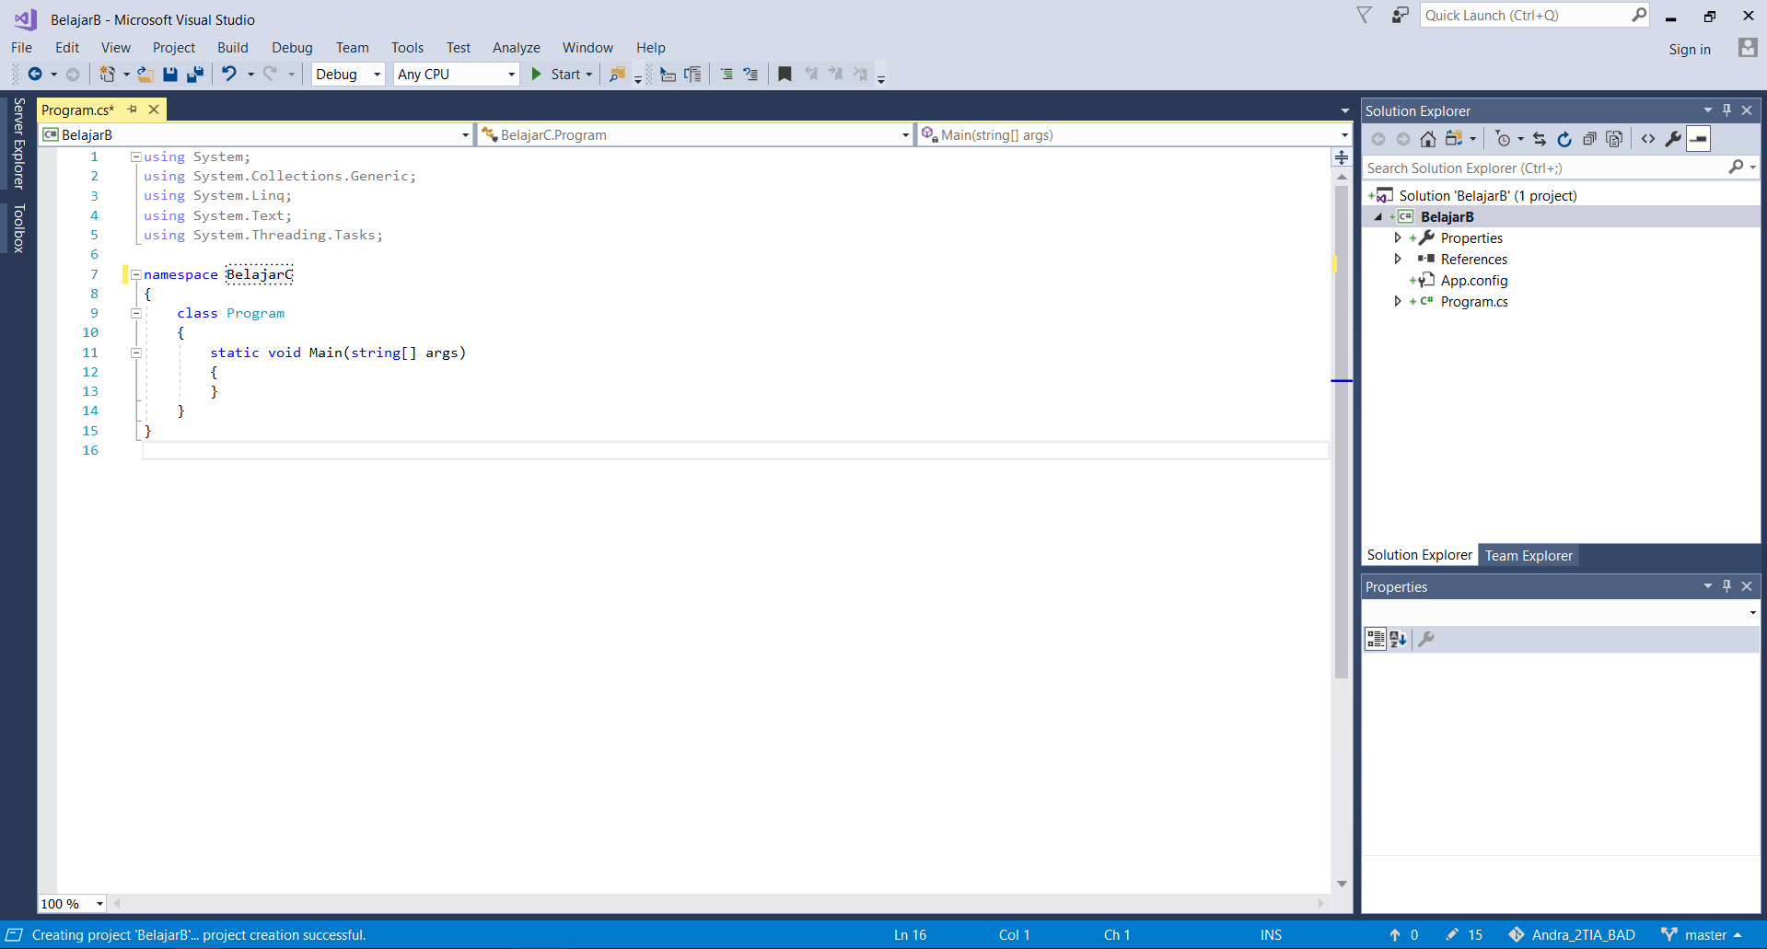

Untuk mengeksekui program yang telah kita buat ada beberapa cara antara lain menekan tombol **F5** atau mengklik tombol start yang ada di atas.

